Otto-Fleck-Schneise 4 60528 Frankfurt (Main) Tel. 069/967800-0 Fax 069/967800-80
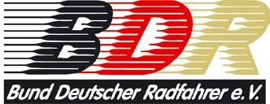

Internet: www.bdr-online.org
e-mail: info@bdr-online.org
Postbank Frankfurt (Main) Kto.-Nr. 61685 602 BLZ 500 100 60 Swift – Bic.: PBNKDEFF, IBAN: DE26500100600061685602
Commerzbank AG Kto.-Nr. 510067700 BLZ 500 800 00 Swift-Bic.: DRESDEFFXXX, IBAN: DE24500800000510067700

Antrag auf Lizenzförderpauschale
Hallenradsport und BMX 2021

Antragsfrist: 31.05.2021

Bitte das Formular per E-Mail an Info@bdr-online.org zurücksenden!
Angaben zum antragstellenden Verein
Vereinsname
Ansprechpartner
E-Mail

Bankverbindung
Zahlungsempfänger
IBAN
BIC

Angaben zu den Lizenznehmern*innen
(bei mehr als 10 Sportlern*innen, separate Excel Tabelle beifügen)

Nr. | Name | Lizenznummer | Disziplin
1
2
3
4
5
6
7
8
9
10

_____________________ _________________________
Ort, Datum Unterschrift Vereinsvorsitzender

